Almanca Meyveler (das Obst)
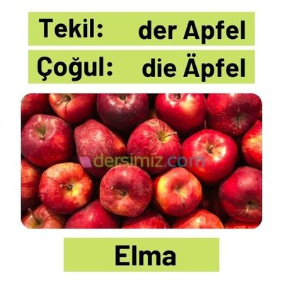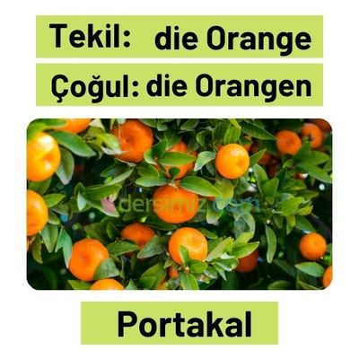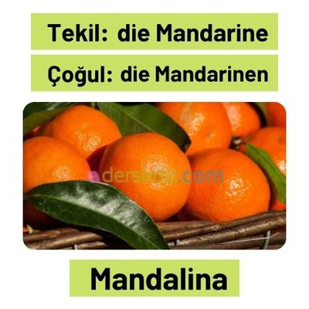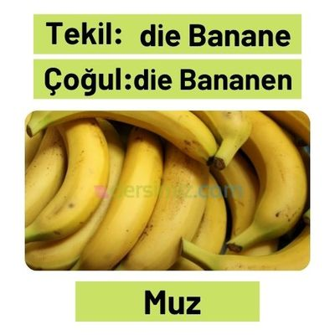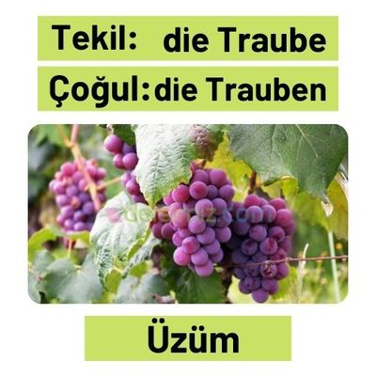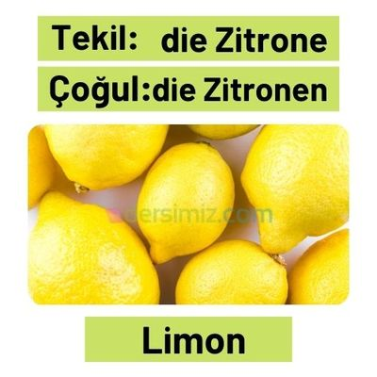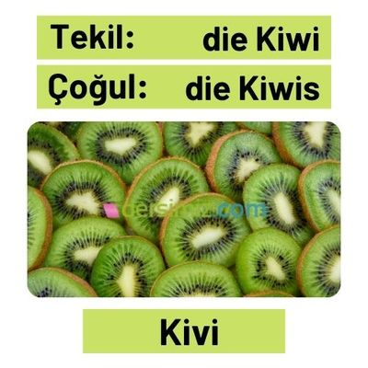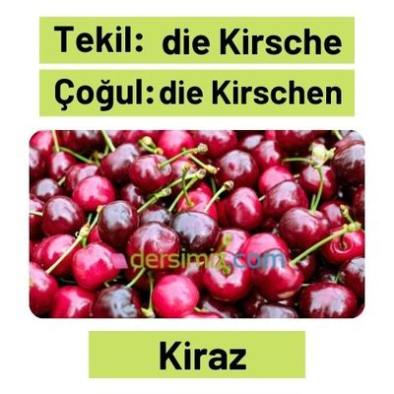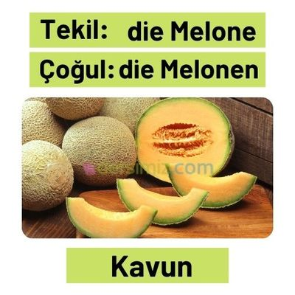

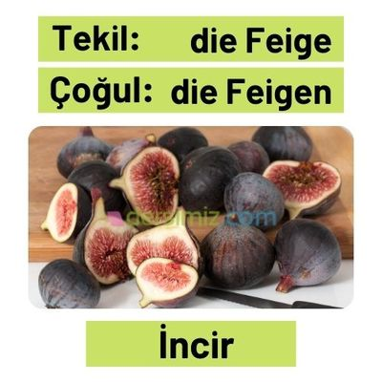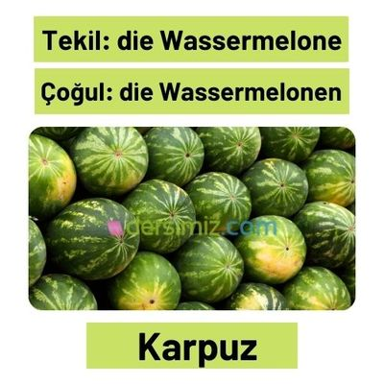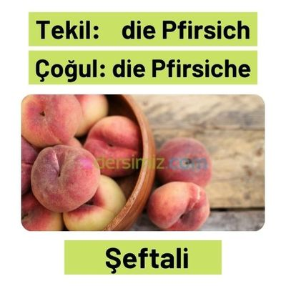

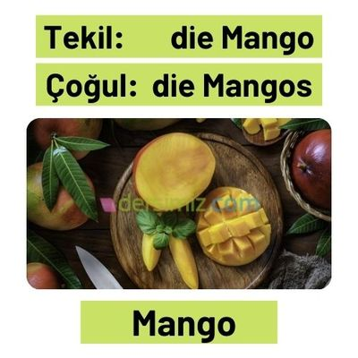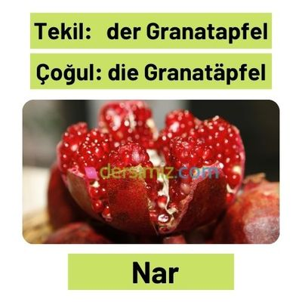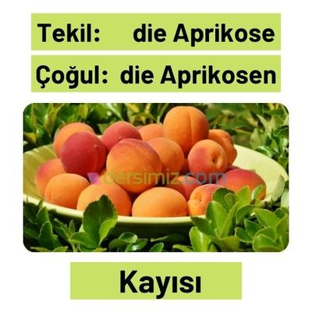

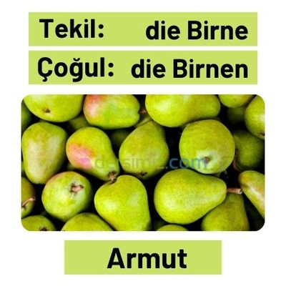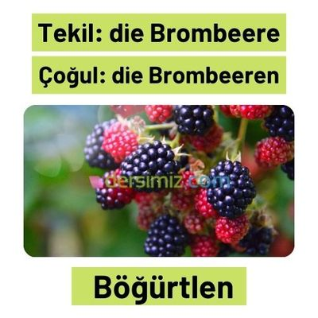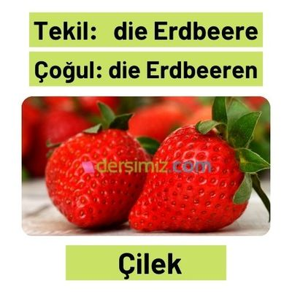

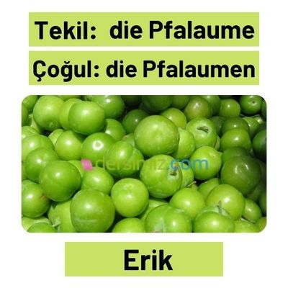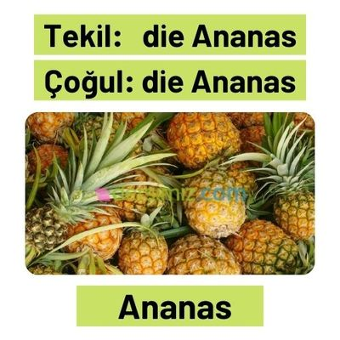

Genel olarak çok az istisnası olmaklar beraber Almancada meyvelerin artikelleri die olur. Almanca kelime çalışmalarında çoğul halleri artikelleri ile birlikte öğrenmek önemlidir. Aşağıda meyvelerin Almanca-Türkçe tekil ve çoğulları yer almaktadır.

die Birne - Armut
die Birnen - Armutlar

der Apfel - Elma
die Äpfel - Elmalar

die Feige - İncir
die Feigen - İncirler

die Aprikose - Kayısı
die Aprikosen - Kayısılar

die Kirsche - Kiraz
die Kirschen - Kirazlar

die Erdbeere - Çilek
die Erdbeeren - Çilekler

die Wassermelone - Karpuz
die Wassermelonen - Karpuzlar

die Melone - Kavun
die Melonen - Kavunlar

die Grapefruit - Greyfurt
die Grapefruits - Greyfurtlar

die Pflaume - Erik
die Pflaumen - Erikler

die Orange - Portakal
die Orangen - Portakallar

die Mandarine - Mandalina
die Mandarinen - Mandalinalar

die Zitrone - Limon
die Zitronen - Limonlar

der Granatapfel - Nar
die Granatäpfel - Narlar

die Kiwi - Kivi
die Kiwis - Kiviler

die Nektarine - Nektarin
die Nektarinen - Nektarinler

die Pfirsich - Şeftali
die Pfirsiche - Şeftali

die Mango - Mango
die Mangos - Mangolar

die Banane - Muz
die Bananen -Muzlar

die Weintraube - Üzüm
die Weintrauben - Üzümler

die Traube - Üzüm
die Trauben - Üzümler

die Himbeere - Ahududu
die Himbeeren - Ahududular

die Ananas - Ananas
die Ananasse - Ananaslar

die Maulbeere - Dut
die Maulbeeren - Dutlar

